Matemáticas Jueves 3/12

Comparamos medidas

1. Macarena mide 95 cm y su hermana Lola mide 1m 30cm.

¿En qué lugar del medidor debería marcarse la altura de Lola?

¿Cuántos centímetros más que Macarena mide Lola?

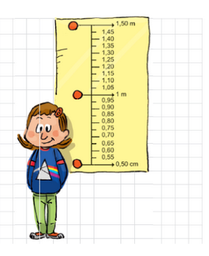

1. ¿Cuál de estos micros pueden pasar por el túnel de acuerdo a su altura?

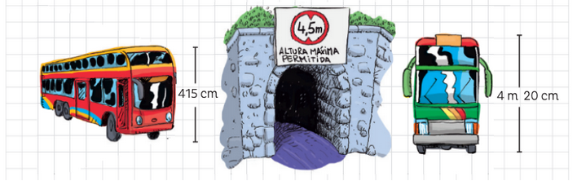

Prácticas 3/12

PASOS PARA ANALIZAR SINTÁCTICAMENTE UNA ORACIÓN

Recordaremos, en esta actividad ,cómo señalar las partes que componen una oración y para eso les pido que miren atentamente el siguiente video, ya que trabajaremos con él:

<https://www.youtube.com/watch?v=ElTAFTc_h-A>

Esta actividad deben enviarla para corregira la seño.

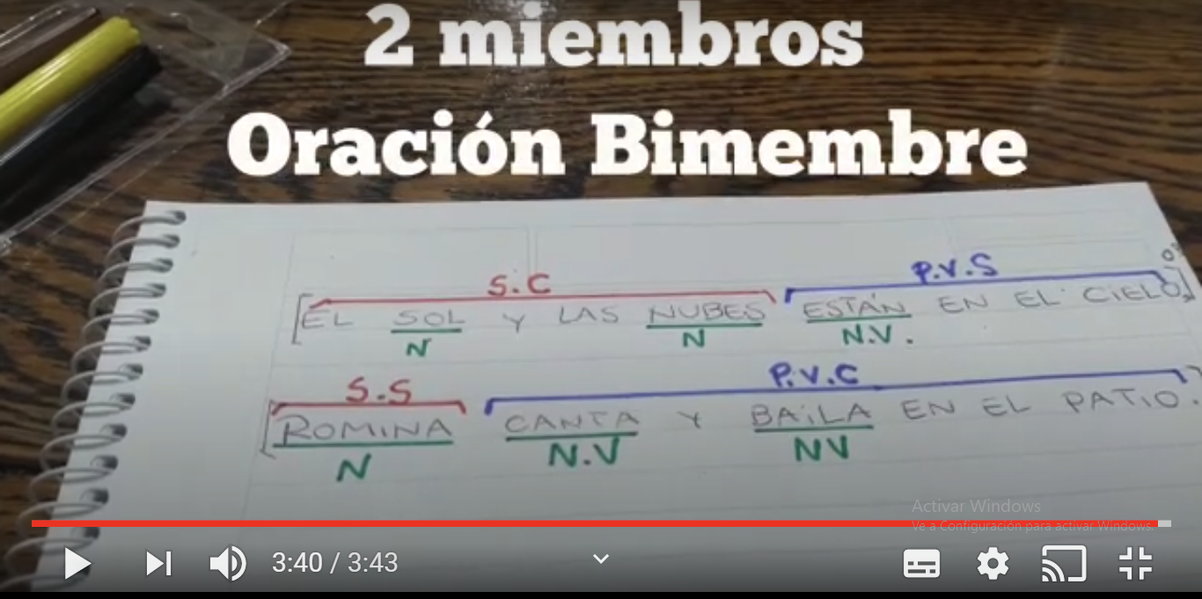

Luego de ver el video:

Escribí las instrucciones que se explican en el video para analizar sintácticamente una oración.

Respondé:

¿descubriste algo nuevo que desconocías, en este video?, explicalo.

Copiá las dos oraciones que aparecen y analizalas como se explica allí. (Enviame la foto de tu trabajo).